Дизайн-проект объекта
«Благоустройство общественной территории
в 3 микрорайоне»

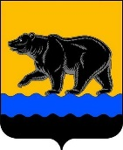

Город Нефтеюганск, 2018 год

Земельный участок общей площадью 18 000 м2, выделенный под благоустройство Мемориальной и культурно-досуговой зон, расположен в городе Нефтеюганске в микрорайоне 3 (территория от СК «Сибиряк» до сквера Победы и территории скейт-парка.
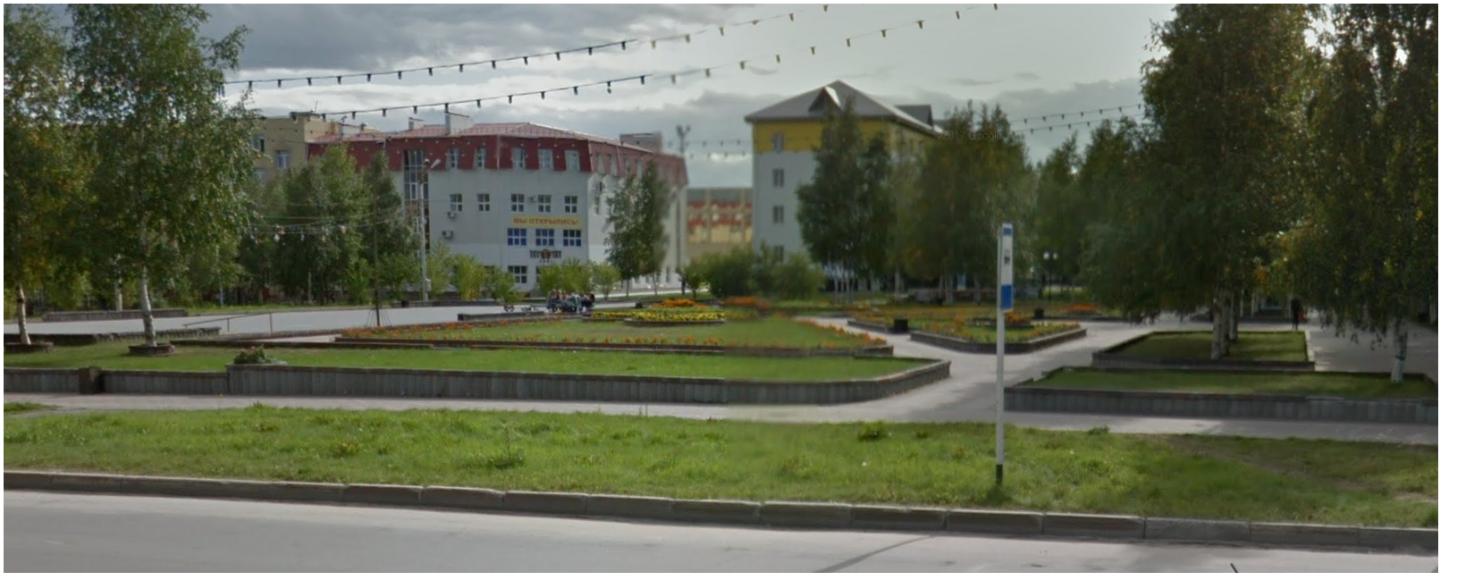
При разработке дизайн-проекта учитывались пожелания и потребность жителей и общественных организаций города в благоустройстве данной территории для комфортного времяпрепровождения всех групп населения (включая маломобильных граждан), отдыха и занятий спортом (скейт-парк), также учтена потребность в благоустройстве сквера Победы.

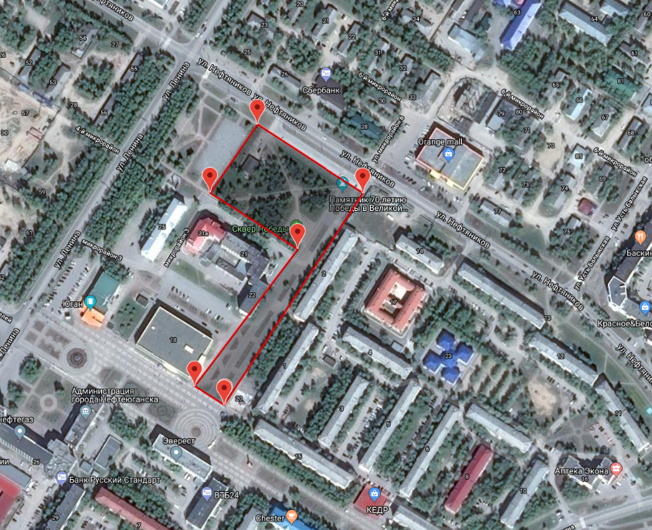
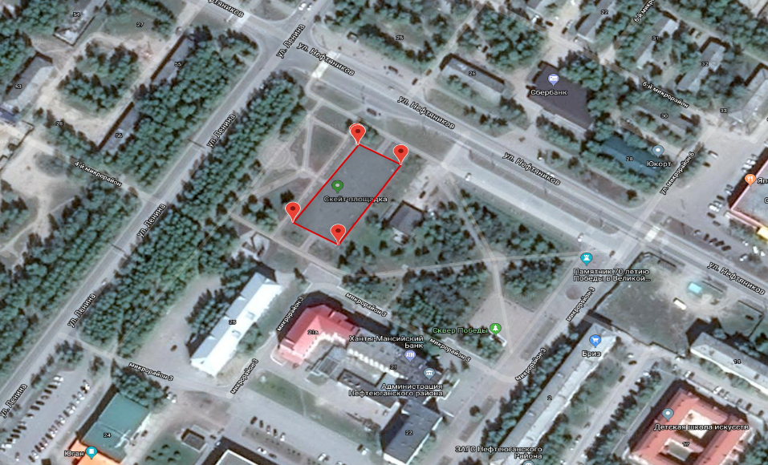
Местоположение и границы благоустраиваемых территорий
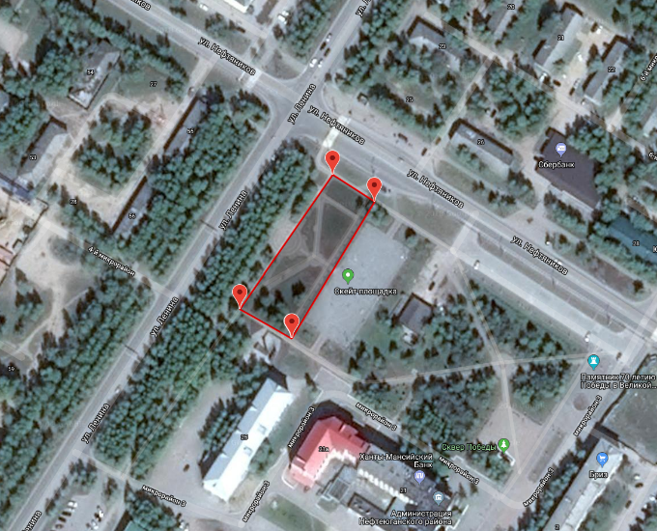
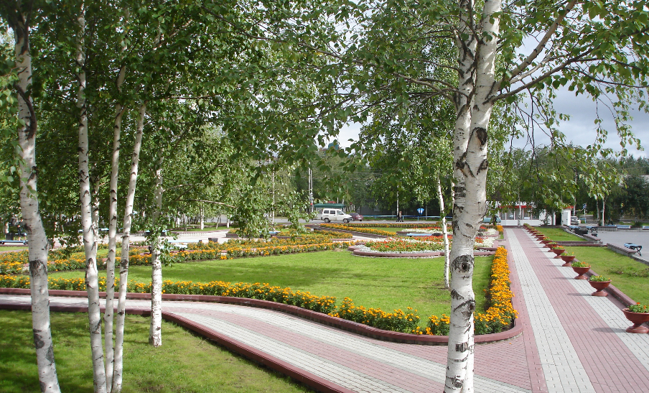
Существующее положение объекта благоустройства
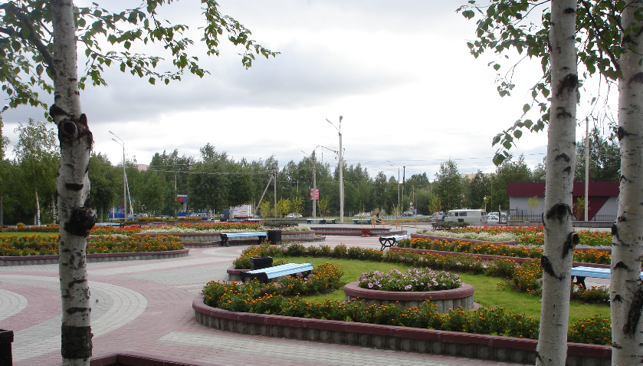
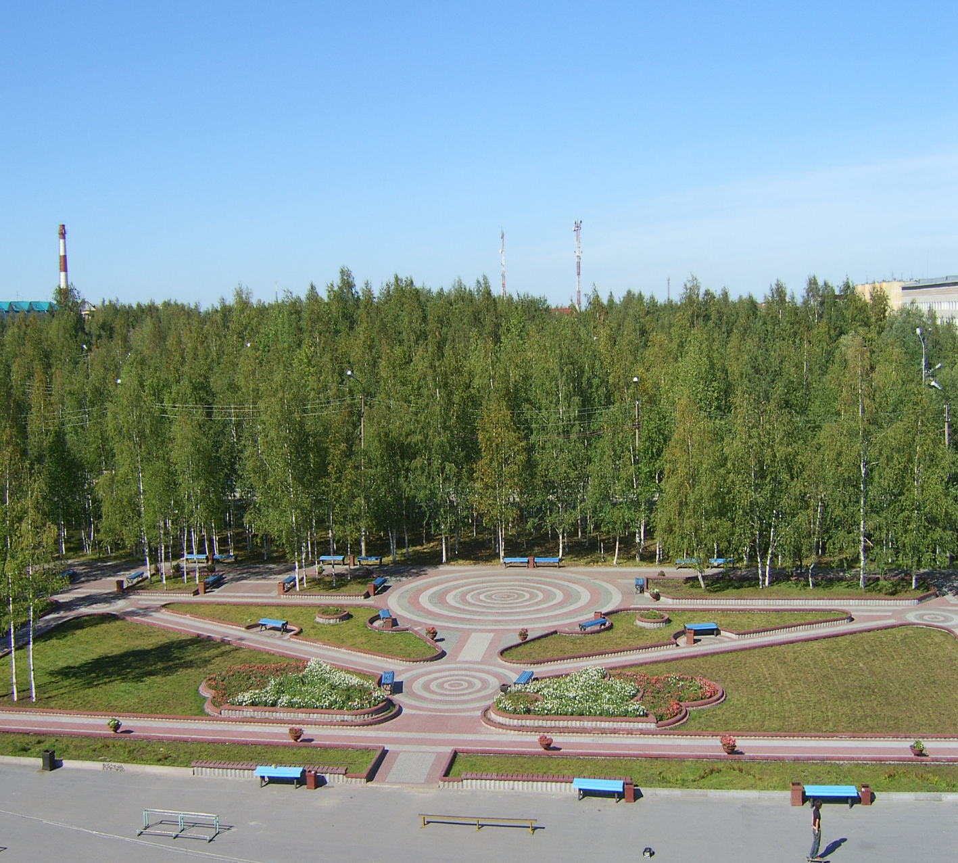

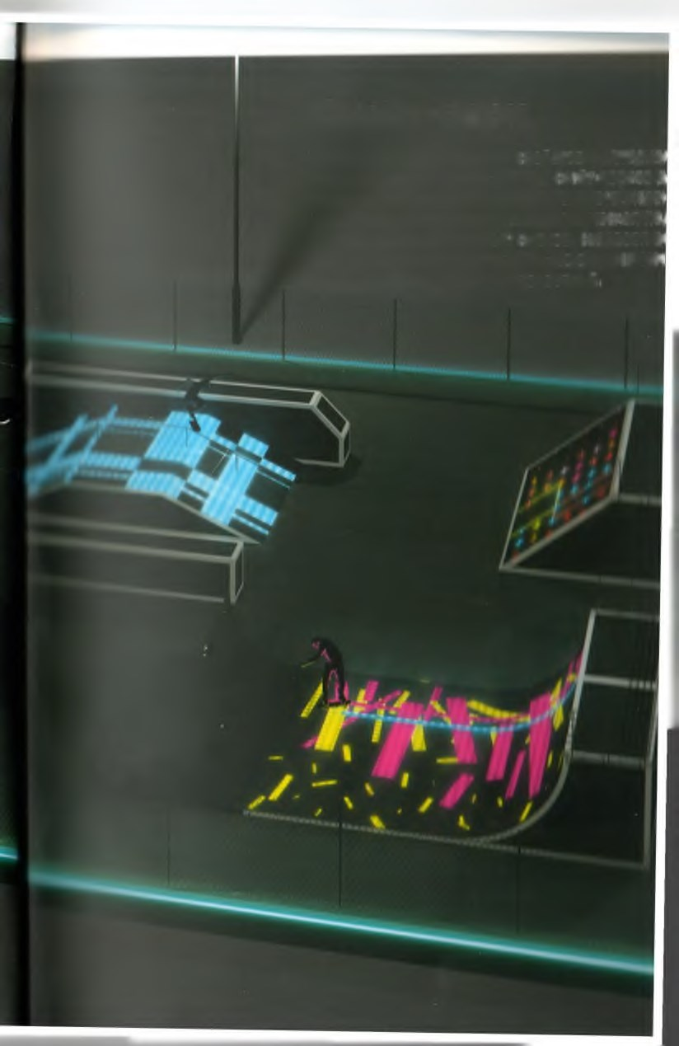
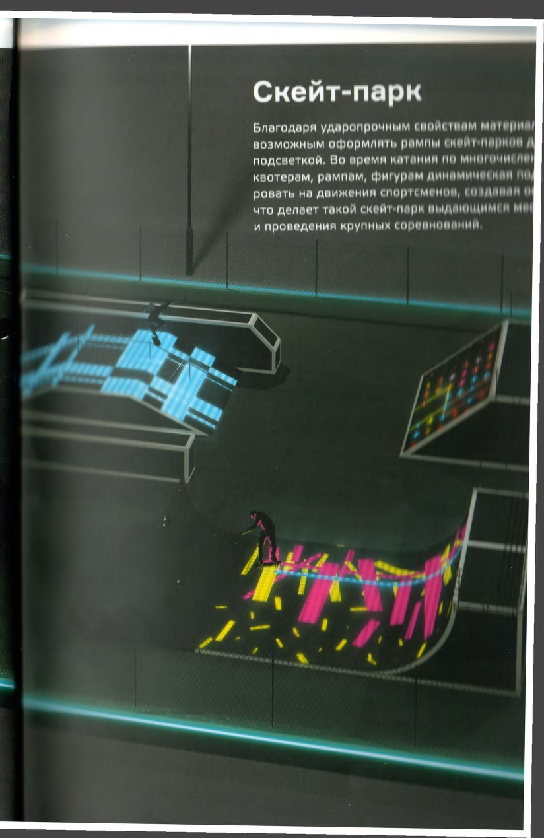
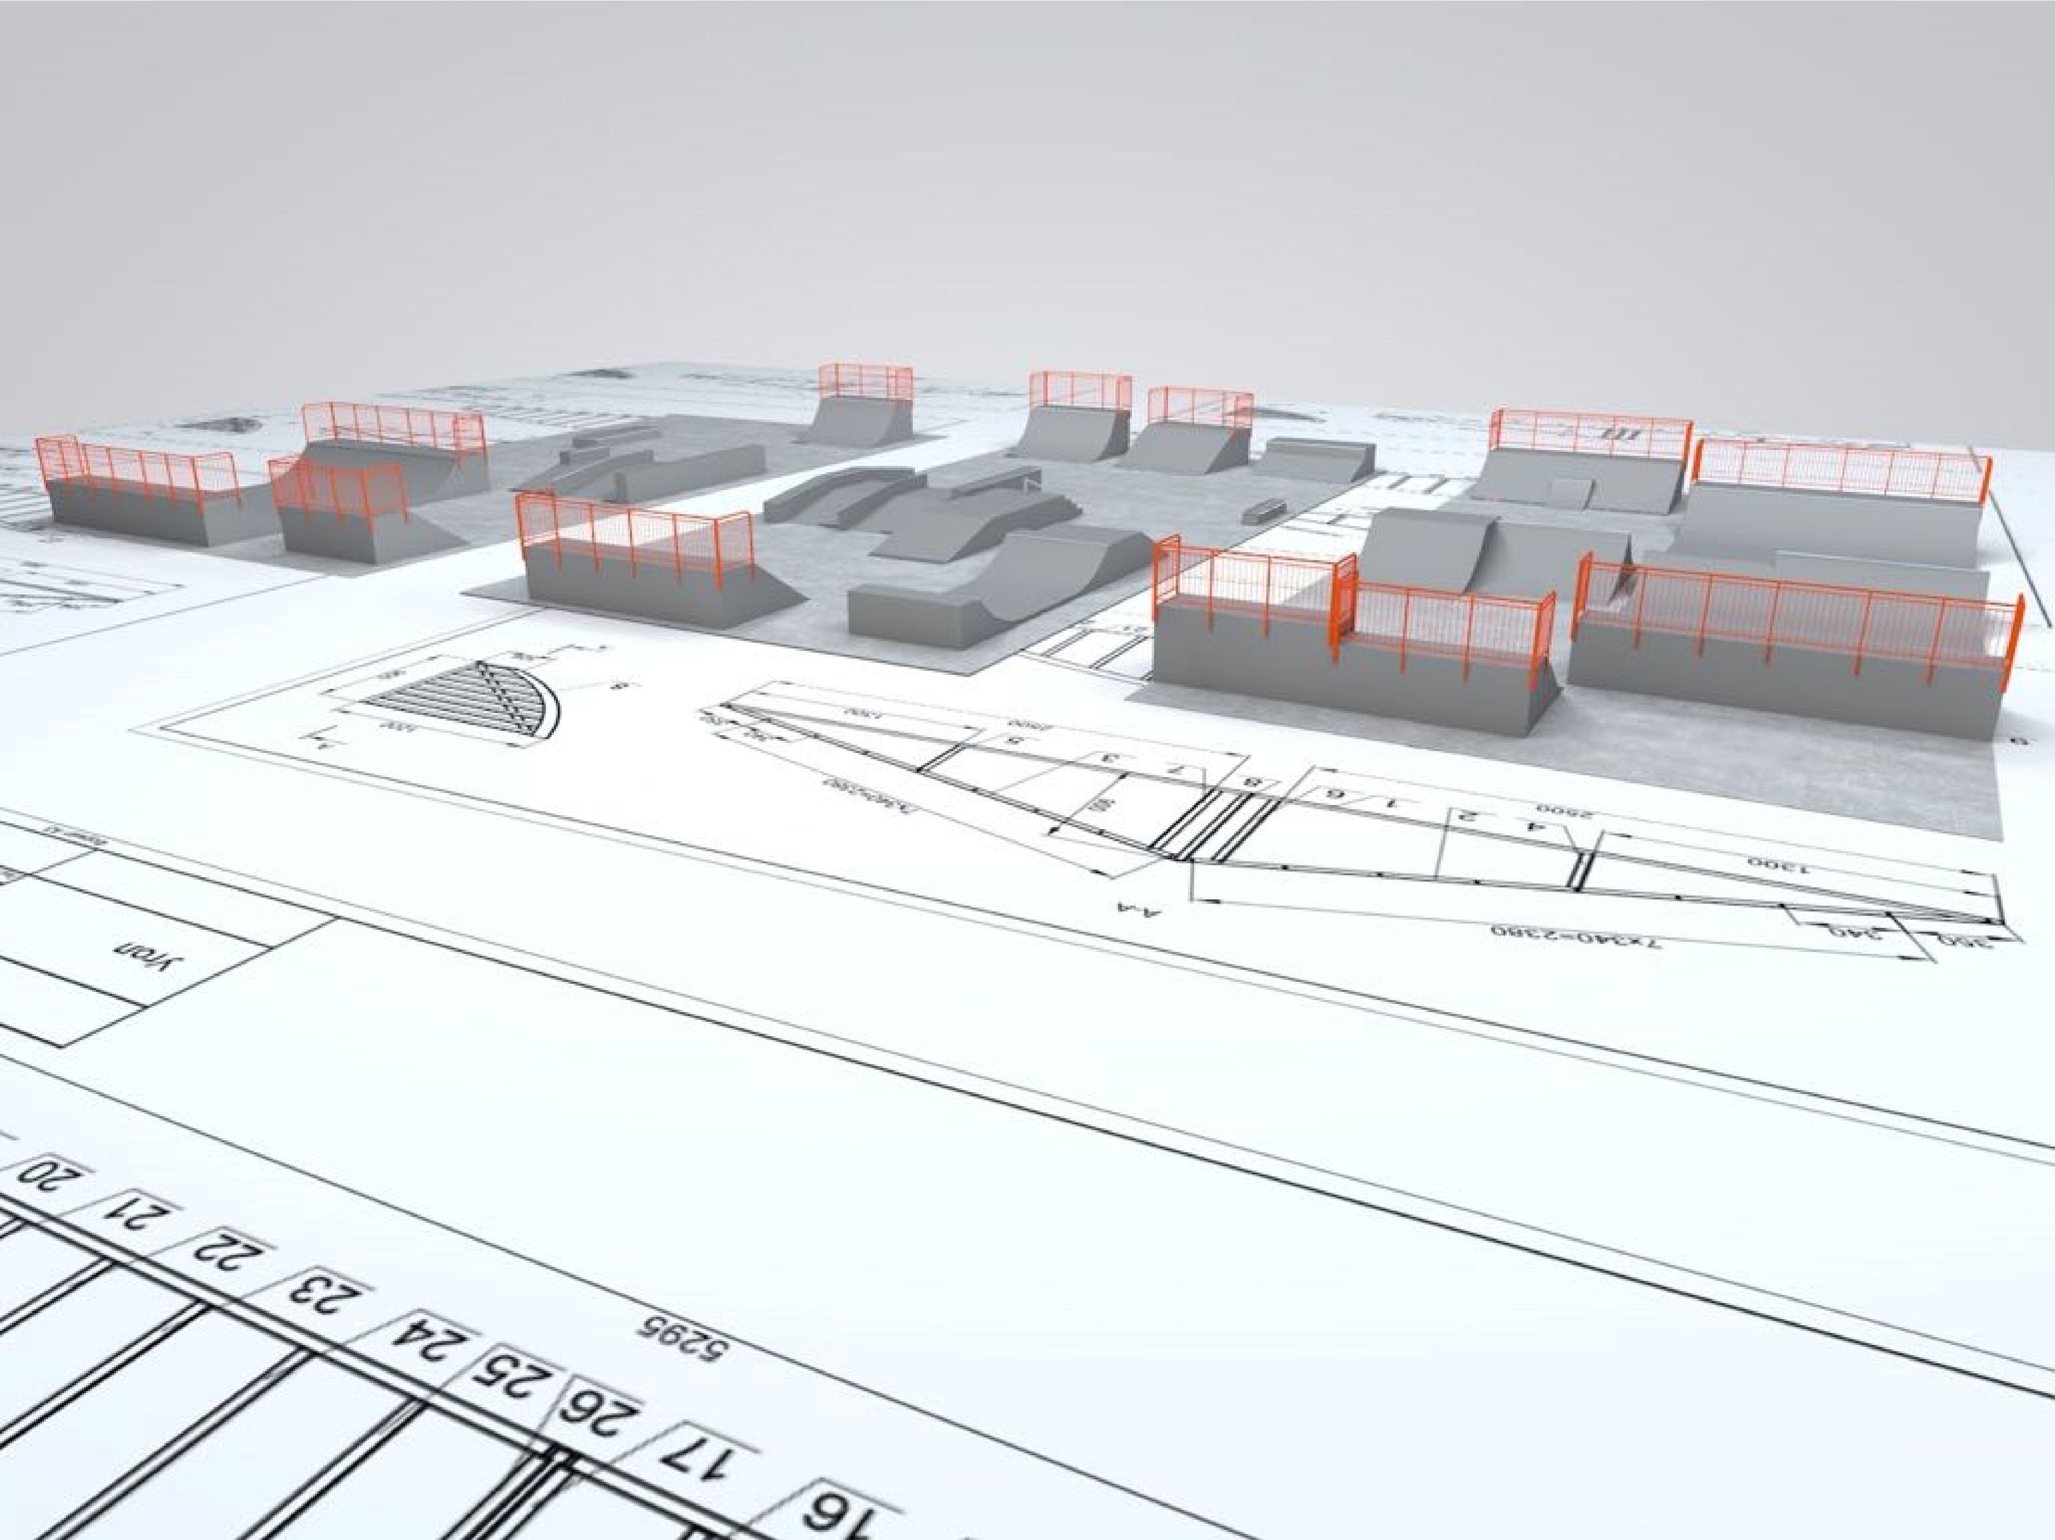
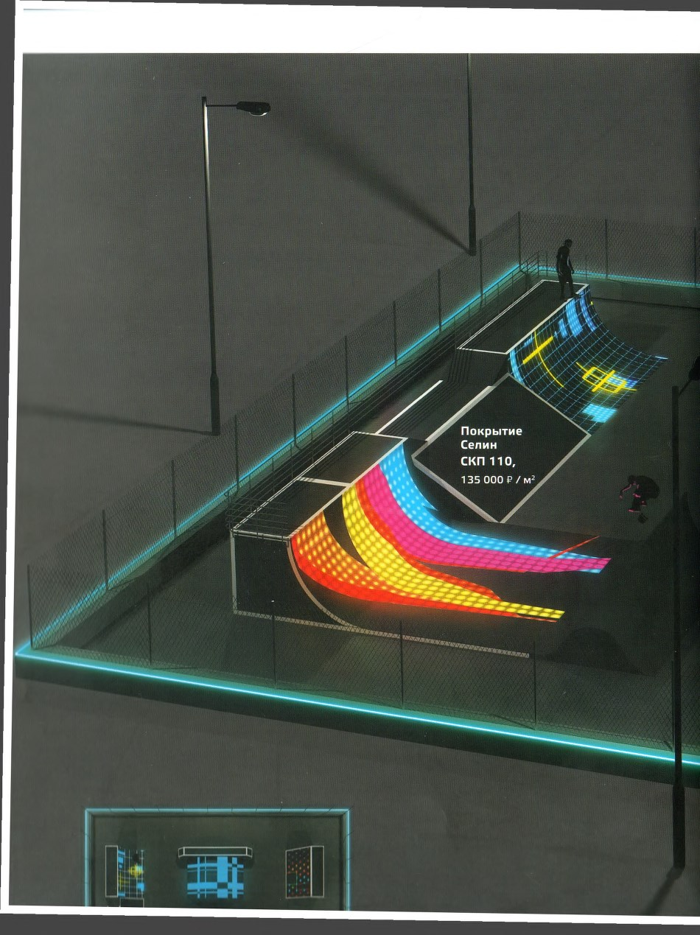
Перспективный вид объекта благоустройства (скейт парк)
Скейт-парк
Благодаря ударопрочным гнийпиам м*1*»рн»м
ВОЗМОЖНЫМ
ОфОрМЛЯТЬ рвМПМ I И'Й1 П!|Н*нИ <1
подсветкой. Во время
катания
ни мишн'нм ны
квотерам, рампам, фигурам динамины ••ни ни,
ровать на движения спориманпи, I гидами ш
что делает такой скейт-парк 1ЫД«НЩИМ( и мы
и проведения крупных соревновании

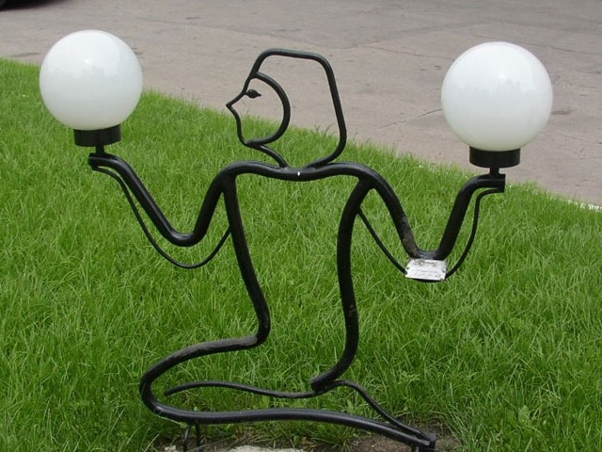
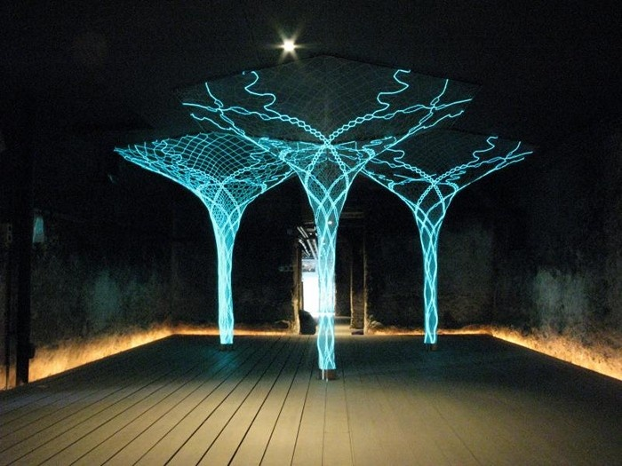
Перспективный вид объекта благоустройства (аллея)

